Тест 11-1/2020 «Колебания» Вариант 1.
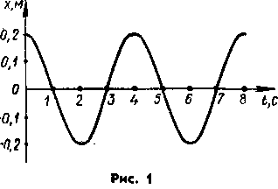
1. На рисунке1 представлен график зависимости от времени координаты х тела, совершающего гармонические колебания вдоль оси Ох. Чему равен период колебаний тела?
Ответ введите в секундах.

2.Электрические колебания в колебательном контуре заданы уравнением q = 10⁻² cos 20t (Кл). Чему равна амплитуда колебаний заряда? Ответ введите в кулонах с точностью до сотых.

3. Период колебаний математического маятника равен 0,5 с. Чему равна циклическая частота колебаний маятника? Ответ введите в рад/с с точностью до десятых.

4. При гармонических колебаниях вдоль оси Ох координата тела изменяется по закону х = 0,4 sin 2t (м). Чему равна амплитуда колебаний ускорения? Ответ введите в м/с² с точностью до десятых.

5. Груз массой m₁ подвешенный на пружине, совершает гармонические колебания с циклической частотой ώ₁ Чему равна циклическая частота ώ₂ колебаний груза массой m₂ = 4m₁ на той же пружине? Запишите формулу и выберите ответ. A . ώ ₂ = ώ ₁ / 4 Б. ώ ₂ = ώ ₁ / 2 В. ώ ₂ = ώ ₁ Г. ώ ₂ = 2ώ ₁ Д ώ ₂ = 4ώ ₁

6. Как изменится частота колебаний математического маятника, если его длину увеличить в 4 раза?
Запишите формулу и выберите ответ. А. Не изменится. Б. Увеличится в 2 раза. В. Увеличится в 4 раза. Г. Уменьшится в 2 раза. Д. Уменьшится в 4 раза.

7. Проволочная прямоугольная рамка вращается с постоянной скоростью в однородном магнитном поле ( рис.2). Какой из графиков, приведенных на рисунке 3, соответствует зависимости силы тока в рамке от времени? А. 1. Б. 2. В. 3. Г. 4. Д. I = 0.

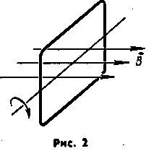

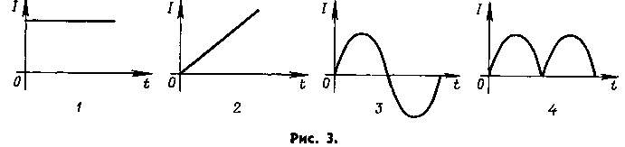
Рис. 3

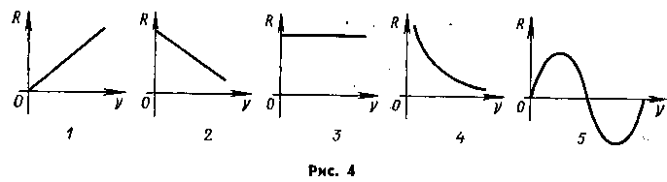
8. Какой из приведенных графиков (рис. 4) выражает зависимость активного сопротивления в цепи переменного тока от частоты? А. 1 . Б. 2. В, 3 . Г. 4. Д. 5.

Рис. 4

9. Активное сопротивление 10 Ом включено в цепь переменного тока с частотой 50 Гц. Чему равна амплитуда колебаний силы тока при амплитуде колебаний напряжения на выводах активного сопротивления 50 В?
Ответ введите в амперах с точностью до десятых.

10. Как изменится амплитуда колебаний силы тока, протекающего через катушку, активное сопротивление которой равно нулю, если при неизменной амплитуде колебаний напряжения частоту колебаний увеличить в 2 раза? А.Увеличится в 2 раза. Б. Уменьшится в 2 раза. В. Увеличится в 4 раза. Г. Уменьшится в 4 раза. Д. Не изменится.

Рис. 4
11. Действующее значение напряжения на участке цепи переменного тока равно 220 В. Чему равна амплитуда колебания напряжения на этом участке цепи?
Ответ введите в воольтах с точностью до целых.

12. На рисунке 5 изображена схема лампового генератора. Укажите элемент схемы генератора, за счет энергии которого поддерживаются незатухающие электрические колебания. А. 1. Б. 2. В. 3. Г. 4. Д. 5.

13. При гармонических колебаниях вдоль оси Ох координата х тела изменяется по закону х = 0,6 sin 3 t (м). Чему равна амплитуда колебаний скорости? Ответ введите в м/с с точностью до десятых.

14. При гармонических колебаниях тела на пружине максимальное значение кинетической энергии равно 20 Дж, максимальное значение потенциальной энергии пружины 20 Дж. Чему равна полная механическая энергия тела и пружины? Ответ введите в Дж с точностью до целых.

15. Какие из перечисленных ниже колебаний являются свободными: 1 — колебания математического маятника, 2 — колебания поршня в цилиндре автомобильного двигателя, 3 — колебания силы тока в индукционном генераторе, 4 — колебания силы тока в ламповом генераторе, 5 — колебания силы тока в колебательном контуре. А. 4. Б. 1, 5. В. 3, 4. Г. 2, 3. Д. Среди ответов А—Г нет правильного.

Ответы оформите в виде
Вариант№1 | 1 | 2 | 3 | 4 | 5 | 6 | 7 | 8 | 9 | 10 | 11 | 12 | 13 | 14 | 15
Число
Корр
Проверяется вторая строчка в числах. 3 для коррекции.

Ответы без аргументов не считаются, Вы проверяете свои знания, а не интуицию!!! 1.
2.
Примечания: Работа была составлена в соответствии с содержанием демонстрационных КИМов (ФИПИ) 2016. Использовались пособия для учителей авторов О.Ф Кабардин и др, для 9-11 классов и Алмаева для 7-8 классов. Пособия рекомендованы Министерством образования РФ. Время работы – 40 м. Критерии оценивания утверждены на заседании МО: "5" не менее 90%, "4" - не менее 75%, "3"- не менее 50% правильных ответов.

Тест 11-1/2020 «Колебания» Вариант 2.
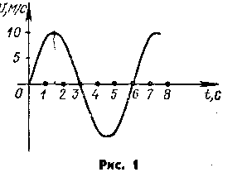

1. На рисунке 1 представлен график зависимости от времени скорости v тела, совершающего гармонические колебания вдоль прямой. Чему равна амплитуда колебаний скорости тела? Ответ введите в м/с.

2.. Электрические колебания в колебательном контуре заданы уравнением I = 2 sin 10t (А). Чему равна циклическая частота колебаний силы тока? Ответ введите в рад/с .

3. Колебания силы тока в колебательном контуре происходят с циклической частотой 4π с⁻¹. Чему
равен период колебаний силы тока? Ответ введите в с с точностью до десятых.

4. При гармонических колебаниях тела вдоль оси Ох ускорение изменяется по закону а_{х} = 4 cos2t (м/с²). Чему равна амплитуда изменений координаты х тела? Ответ введите в м с точностью до десятых.

5. Груз, подвешенный на пружине жесткостью k₁ , совершает гармонические колебания с циклической частотой ώ₁. Чему равна циклическая частота ώ₂ колебаний того же груза на пружине жесткостью k₂ = 4 k₁ ? Запишите формулу и выберите ответ. A .ώ ₂ = ώ ₁ / 4 Б. ώ ₂ = ώ ₁ / 2 В. ώ ₂ = ώ ₁ Г. ώ ₂ = 2ώ ₁ Д. ώ ₂ = 4ώ ₁

6. Как изменится период колебаний математического маятника, если его длину уменьшить в 4 раза?
Запишите формулу и выберите ответ. А. Не изменится. Б. Увеличится в 2 раза. В. Увеличится в 4 раза. Г. Уменьшится в 2 раза. Д. Уменьшится в 4 раза.

7. Ротор генератора переменного тока вращается в однородном магнитном поле. Как изменится амплитуда ЭДС индукции при увеличении частоты его вращения в 2 раза? А. Не изменится. Б. Увеличится в 2 раза. В. Увеличится в 4 раза. Г. Уменьшится в 2 раза. Д. Уменьшится в 4 раза..

Рис. 2
8. Какой из приведенных графиков (рис. 2) выражает зависимость емкостного сопротивления в цепи переменного тока от частоты? А. 1 . Б. 2. В, 3 . Г. 4. Д. 5.

9. Как изменится амплитуда колебаний силы тока, протекающего через активное сопротивление, если при неизменной амплитуде колебаний напряжения частоту колебаний приложенного напряжения увеличить в 2 раза? А. Увеличится в 2 раза. Б. Уменьшится В. Не изменится. Г. Увеличится в 4 раза. Д. Уменьшится в 4 раза.

10. Как изменится амплитуда колебаний силы тока, протекающего через катушку, активное сопротивление которой равно нулю, если при неизменной амплитуде колебаний напряжения частоту колебаний увеличить в 2 раза? А.Увеличится в 2 раза. Б. Уменьшится в 2 раза. В. Увеличится в 4 раза. Г. Уменьшится в 4 раза. Д. Не изменится.

11. График зависимости напряжения на участке цепи переменного тока от времени представлен на рисунке 3. Чему равно действующее значение напряжения? Ответ введите в вольтах с точностью до десятых.

Рис. 3

Рис. 4
12. На рисунке 4 изображена схема лампового генератора. Укажите элемент схемы генератора, в котором непосредственно происходят электрические колебания. А. 1. Б. 2. В. 3. Г. 4. Д. 5.

13. При гармонических колебаниях вдоль оси Ох скорость тела изменяется по закону v = 6cos3t (м/с). Чему равна амплитуда колебаний ускорения? Ответ введите в м/с² с точностью до целых.

14. При гармонических электрических колебаниях в колебательном контуре максимальное значение энергии электрического поля конденсатора равно 50 Дж, максимальное значение энергии магнитного поля
катушки 50 Дж. Как изменяется во времени полная энергия электромагнитного поля контура? Ответ введите в Дж с точностью до целых.

15. Какие из перечисленных ниже колебаний являются вынужденными: 1 — колебания математического маятника, 2 — колебания поршня в цилиндре автомобильного двигателя, 3 — колебания силы тока в индукционном генераторе, 4 — колебания силы тока в ламповом генераторе, 5 — колебания силы тока в колебательном контуре. А. 4. Б. 1, 5. В. 3, 4. Г. 2, 3. Д. Среди ответов А—Г нет правильного.

Ответы оформите в виде
вариант№2 | 1 | 2 | 3 | 4 | 5 | 6 | 7 | 8 | 9 | 10 | 11 | 12 | 13 | 14 | 15
Число
Корр
Проверяется вторая строчка в числах. 3 для коррекции.

Ответы без аргументов не считаются, Вы проверяете свои знания, а не интуицию!!! 1.
2.

Примечания: Работа была составлена в соответствии с содержанием демонстрационных КИМов (ФИПИ) 2016. Использовались пособия для учителей авторов О.Ф Кабардин и др, для 9-11 классов и Алмаева для 7-8 классов. Пособия рекомендованы Министерством образования РФ. Время работы – 40 м. Критерии оценивания утверждены на заседании МО: "5" не менее 90%, "4" - не менее 75%, "3"- не менее 50% правильных ответов.

Тест 11-1/2020 «Колебания» Вариант 3.
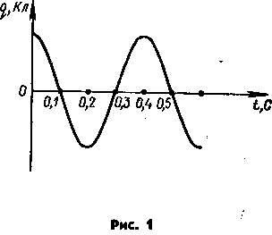

1. На рисунке 1 представлен график зависимости от времени заряда конденсатора при гармонических колебаниях в колебательном контуре. Чему равна частота колебаний заряда в колебательном контуре?
Ответ введите в герцах с точностью до десятых.

2. Колебания груза вдоль оси Ох заданы уравнением x = 3cos (2t+ π /2). (м). Чему равна начальная фаза колебаний ? Ответ введите в рад с точностью до десятых.

3. Период колебаний груза на пружине равен 2 с. Чему равна циклическая частота колебаний груза? Ответ введите в рад/с с точностью до десятых.

4. При гармонических колебаниях вдоль оси Ох координата тела изменяется по закону x = 0,9 sin 3t (м). Чему равна амплитуда колебаний ускорения? Ответ введите в м/с² с точностью до десятых.

5. Груз массой m₁, подвешенный на пружине, совершает гармонические колебания с периодом Т₁. Чему равен период Т₂ колебаний груза массой m₂ =4 m₁ на той же пружине? Запишите формулу и выберите ответ. А. Т₂=Т ₁/4. Б. T₂=T₁ / 2. В. Т₂=Т₁. Г. Т₂ = 2Т₁. Д. T₂ = 4T₁

6. Как изменится период свободных электрических колебаний в колебательном контуре, если индуктивность L катушки увеличить в 4 раза? Запишите формулу и выберите ответ. А. Не изменится. Б. Увеличится в 2 раза. В. Увеличится в 4 раза. Г. Уменьшится в 2 раза. Д. Уменьшится в 4 раза.

7. Проволочная прямоугольная рамка вращается с постоянной скоростью в однородном магнитном поле (рис. 2). Какой из графиков, приведенных на рисунке 3, соответствует зависимости ЭДС индукции в рамке от времени? А. 1. Б. 2. В. 3. Г. 4. Д. Е = 0.

Рис. 3

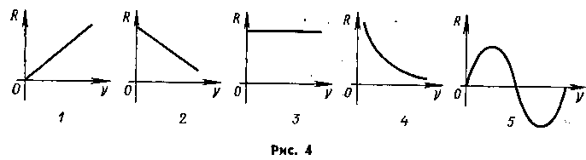
8. Какой из приведенных графиков (рис. 4) выражает зависимость индуктивного сопротивления в цепи переменного тока от частоты? А. 1 . Б. 2. В, 3 . Г. 4. Д. 5.

Рис. 4

9. Активное сопротивление 10 Ом включено в цепь переменного тока с частотой 50 Гц. Чему равна амплитуда колебаний напряжения на активном сопротивлении 10 Ом при амплитуде колебаний силы тока в цепи 5 А?
Ответ введите в вольтах с точностью до десятых.

10. Как изменится амплитуда колебаний напряжения на конденсаторе, если при неизменной амплитуде колебаний силы тока частоту изменения силы тока уменьшить в 2 раза? А.Увеличится в 2 раза. Б. Уменьшится в 2 раза. В. Увеличится в 4 раза. Г. Уменьшится в 4 раза. Д. Не изменится.

Рис. 4
11. Действующее значение силы тока в цепи переменного тока равно 1 А. Чему равна амплитуда колебаний силы тока в этой цепи? Ответ введите в амперах с точностью до сотых.

12. На рисунке 5 изображена схема лампового генератора. Укажите элемент схемы генератора, с помощью которого осуществляется обратная связь.
А. 1. Б. 2. В. 3. Г. 4. Д. 5.

13. При электрических колебаниях в колебательном контуре заряд конденсатора изменяется по закону q = 0,01 sin10t (Кл) Чему равна амплитуда колебаний силы тока? Ответ введите в амперах с точностью до десятых.

14. При гармонических колебаниях тела на пружине максимальное значение его кинетической энергии равно 30 Дж. Чему равно максимальное значение потенциальной энергии сжатой пружины? Ответ введите в Дж с точностью до целых.

15. Какие из перечисленных ниже колебаний являются автоколебаниями: 1 — колебания математического маятника, 2 — колебания поршня в цилиндре автомобильного двигателя, 3 — колебания силы тока в индукционном генераторе, 4 — колебания силы тока в ламповом генераторе, 5 — колебания силы
тока в колебательном контуре. А. 4. Б. 1, 5. В. 3, 4. Г. 2, 3. Д. Среди ответов А—Г нет правильного.

Ответы оформите в виде
вариант№3 | 1 | 2 | 3 | 4 | 5 | 6 | 7 | 8 | 9 | 10 | 11 | 12 | 13 | 14 | 15
Число
Корр
Проверяется вторая строчка в числах. 3 для коррекции.

Ответы без аргументов не считаются, Вы проверяете свои знания, а не интуицию!!! 1.
2.

Примечания: Работа была составлена в соответствии с содержанием демонстрационных КИМов (ФИПИ) 2016. Использовались пособия для учителей авторов О.Ф Кабардин и др, для 9-11 классов и Алмаева для 7-8 классов. Пособия рекомендованы Министерством образования РФ. Время работы – 40 м. Критерии оценивания утверждены на заседании МО: "5" не менее 90%, "4" - не менее 75%, "3"- не менее 50% правильных ответов.

Тест 11-1/2020 «Колебания» Вариант 4.
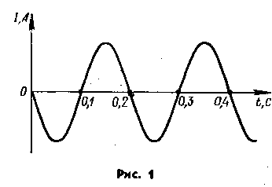

1. На рисунке 1 представлен график зависимости от времени силы тока через катушку колебательного контура. Чему равен период колебаний силы тока? Ответ введите в секундах.

2. Скорость тела, совершающего колебания, задана уравнением v_{x} = 5 sin (3t + π / 3 ) (м/с). Чему равна начальная фаза колебаний скорости? Ответ введите в радианах с точностью до десятых.

3. Колебания заряда на обкладках конденсатора в колебательном контуре происходит с циклической частотой 4л с⁻¹. Чему равен период колебаний заряда на обкладках конденсатора? Ответ введите в секундах с точностью до десятых.

4. При гармонических колебаниях тела вдоль оси Ох ускорение изменяется по закону а = 9 cos 3t (м/с²). Чему равна амплитуда изменений координаты х тела? Ответ введите в метрах с точностью до десятых.

5. Груз, подвешенный на пружине жесткостью k₁, совершает гармонические колебания с периодом Т₁. Чему равен период Т₂ колебаний того же тела на пружине жесткостью k₂ = 4 k₁? Запишите формулу и выберите ответ. A . Т ₂ = Т ₁ / 4 Б. Т ₂ = Т ₁ / 2 В. Т ₂ = Т ₁ Г. Т ₂ = 2Т ₁ Д Т ₂ = 4Т ₁

6. Как изменится период свободных электрических колебаний в колебательном контуре, если емкость С конденсатора увеличить в 4 раза? Запишите формулу и выберите ответ. А. Не изменится. Б. Увеличится в 2 раза. В. Увеличится в 4 раза. Г. Уменьшится в 2 раза. Д. Уменьшится в 4 раза.

7. Ротор генератора переменного тока вращается с постоянной частотой в однородном магнитном поле. Как изменится ЭДС индукции при увеличении в 2 раза индукции магнитного поля? А. Не изменится. Б. Увеличится в 2 раза. В. Увеличится в 4 раза. Г. Уменьшится в 2 раза. Д. Уменьшится в 4 раза .

Рис. 2
8. Какой из приведенных графиков (рис. 2) выражает зависимость емкостного сопротивления в цепи переменного тока от частоты? А. 1. Б. 2. В. 3. Г. 4. Д. 5.

9. Как изменится амплитуда колебаний силы тока, протекающего через активное сопротивление, если при неизменной частоте колебаний напряжения амплитуду колебаний приложенного напряжения уменьшить в 2 раза? А. Не изменится. Б. Увеличится в 2 раза. В. Увеличится в 4 раза. Г. Уменьшится в 2 раза. Д. Уменьшится в 4 раза .

10. Как изменится амплитуда колебаний напряжения на катушке, активное сопротивление которой равно нулю, если при неизменной амплитуде силы тока частота изменения силы тока уменьшится в 2 раза?. А.Увеличится в 2 раза. Б. Уменьшится в 2 раза. В. Увеличится в 4 раза. Г. Уменьшится в 4 раза. Д. Не изменится.

Рис. 3
11. График зависимости силы тока в цепи переменного тока от времени представлен на рисунке 3. Чему равно действующее значение силы тока? Ответ введите в амперах с точностью до десятых.

Рис. 4

12. На рисунке 4 изображена схема лампового генератора. Укажите элементы схемы генератора, с помощью которого происходит регулировка поступления энергии от источника постоянного напряжения А. 1. Б. 2. В. 3. Г. 4. Д. 5.

13. При электрических колебаниях в колебательном контуре сила тока в катушке индуктивностью 0.1 Гн изменяется по закону I = 2cos 100t (А). Чему равна амплитуда колебаний ЭДС самоиндукции? Ответ введите в вольтах.

14. При гармонических электрических колебаниях в колебательном контуре максимальное значение энергии электрического поля равно 10 Дж. Чему равно максимальное значение энергии магнитного поля катушки? Ответ введите в Дж с точностью до целых.

15. Какие из перечисленных ниже колебаний являются вынужденными: 1 — колебания математического маятника, 2 — колебания поршня в цилиндре автомобильного двигателя, 3 — колебания силы тока в индукционном генераторе, 4 — колебания силы тока в ламповом генераторе, 5 — колебания силы тока в колебательном контуре. А. 4. Б. 1, 5. В. 3, 4. Г. 2, 3. Д. Среди ответов А—Г нет правильного.

Ответы оформите в виде
вариант№ 4 | 1 | 2 | 3 | 4 | 5 | 6 | 7 | 8 | 9 | 10 | 11 | 12 | 13 | 14 | 15
Число
Корр
Проверяется вторая строчка в числах. 3 для коррекции.

Ответы без аргументов не считаются, Вы проверяете свои знания, а не интуицию!!! 1.
2.

Примечания: Работа была составлена в соответствии с содержанием демонстрационных КИМов (ФИПИ) 2016. Использовались пособия для учителей авторов О.Ф Кабардин и др, для 9-11 классов и Алмаева для 7-8 классов. Пособия рекомендованы Министерством образования РФ. Время работы – 40 м. Критерии оценивания утверждены на заседании МО: "5" не менее 90%, "4" - не менее 75%, "3"- не менее 50% правильных ответов.

